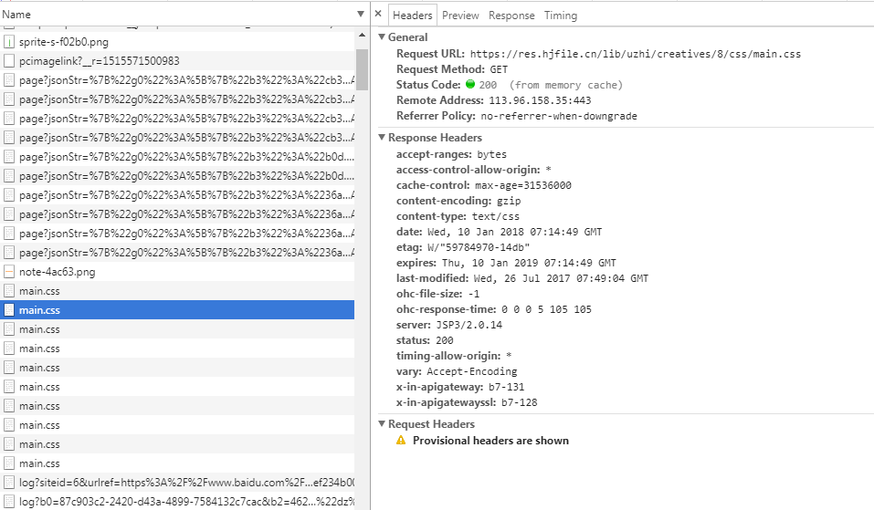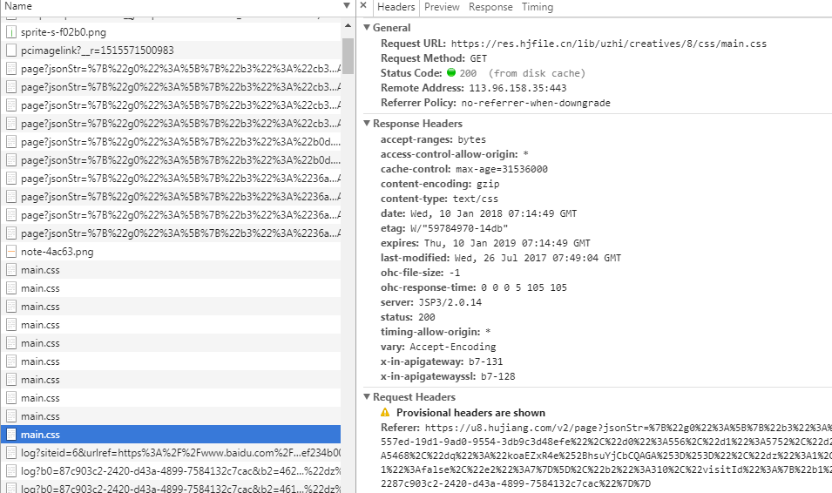

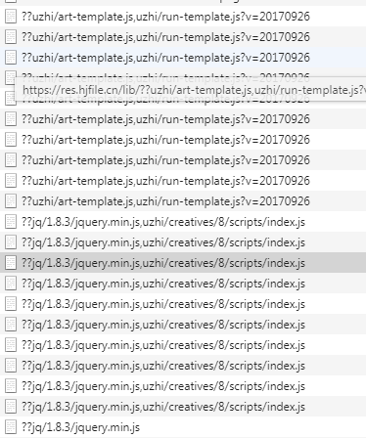

**读取缓存问题**

**应用三级缓存**

1. 先去内存看，如果有，直接加载

2. 如果内存没有，择取硬盘获取，如果有直接加载

3. 如果硬盘也没有，那么就进行网络请求

4. 加载到的资源缓存到硬盘和内存

Base64无法缓存导致大量请求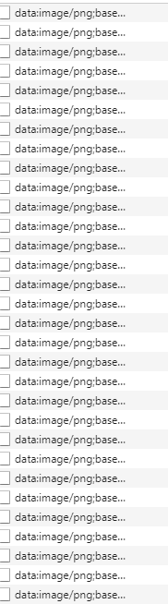全部小Icon雪碧图，现在有的是，有的不是

所有CSS文件压缩或者视情况整合

